Circuitos Electrónicos I – Final 13/09/2022

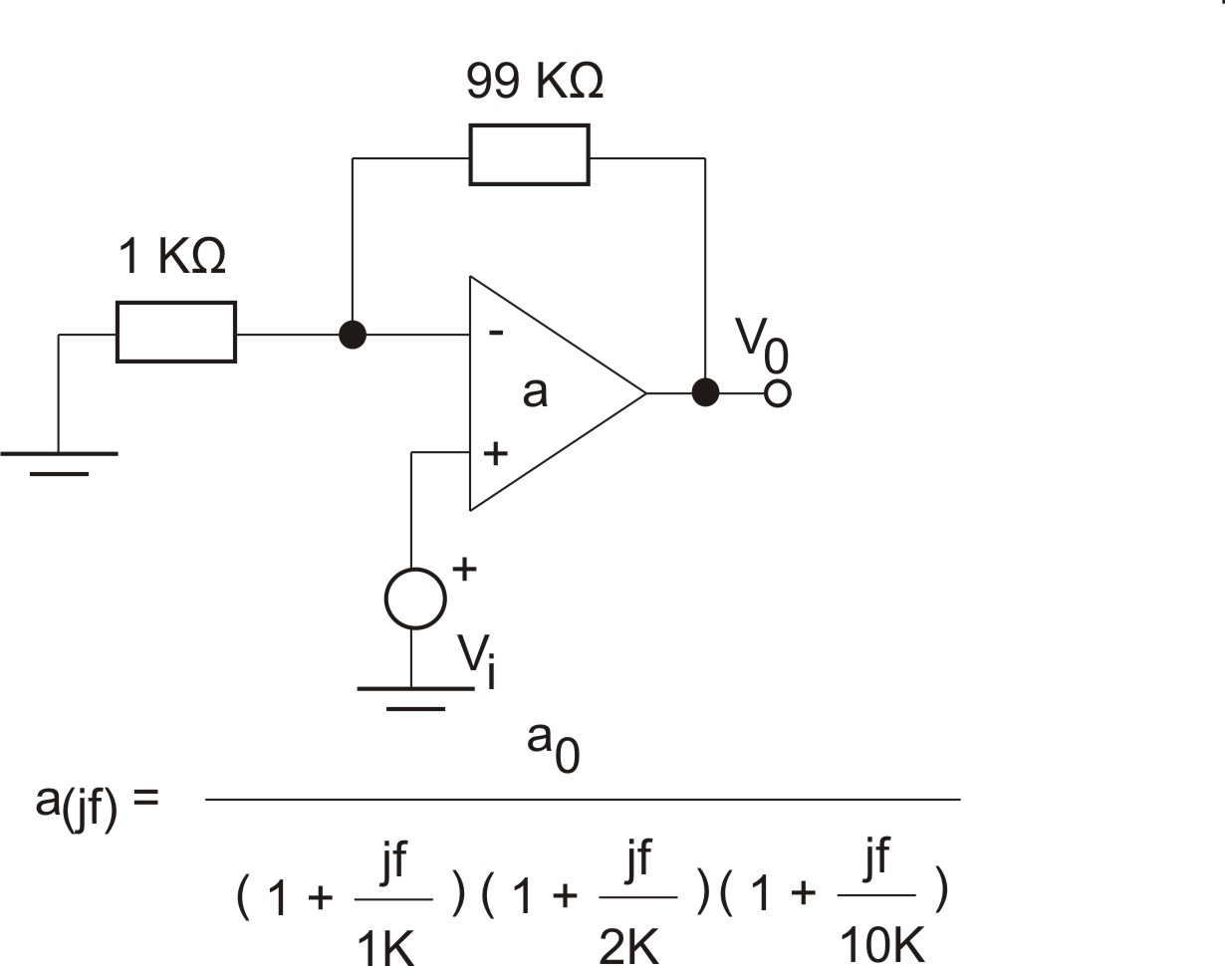
P1) Dado el siguiente circuito: a) Determinar a₀ para funcionamiento crítico ( T_{0 crítico} ). b) Para el a₀ del punto a) compensar por adelanto de fase para obtener un MΦ≈45°, implementar.

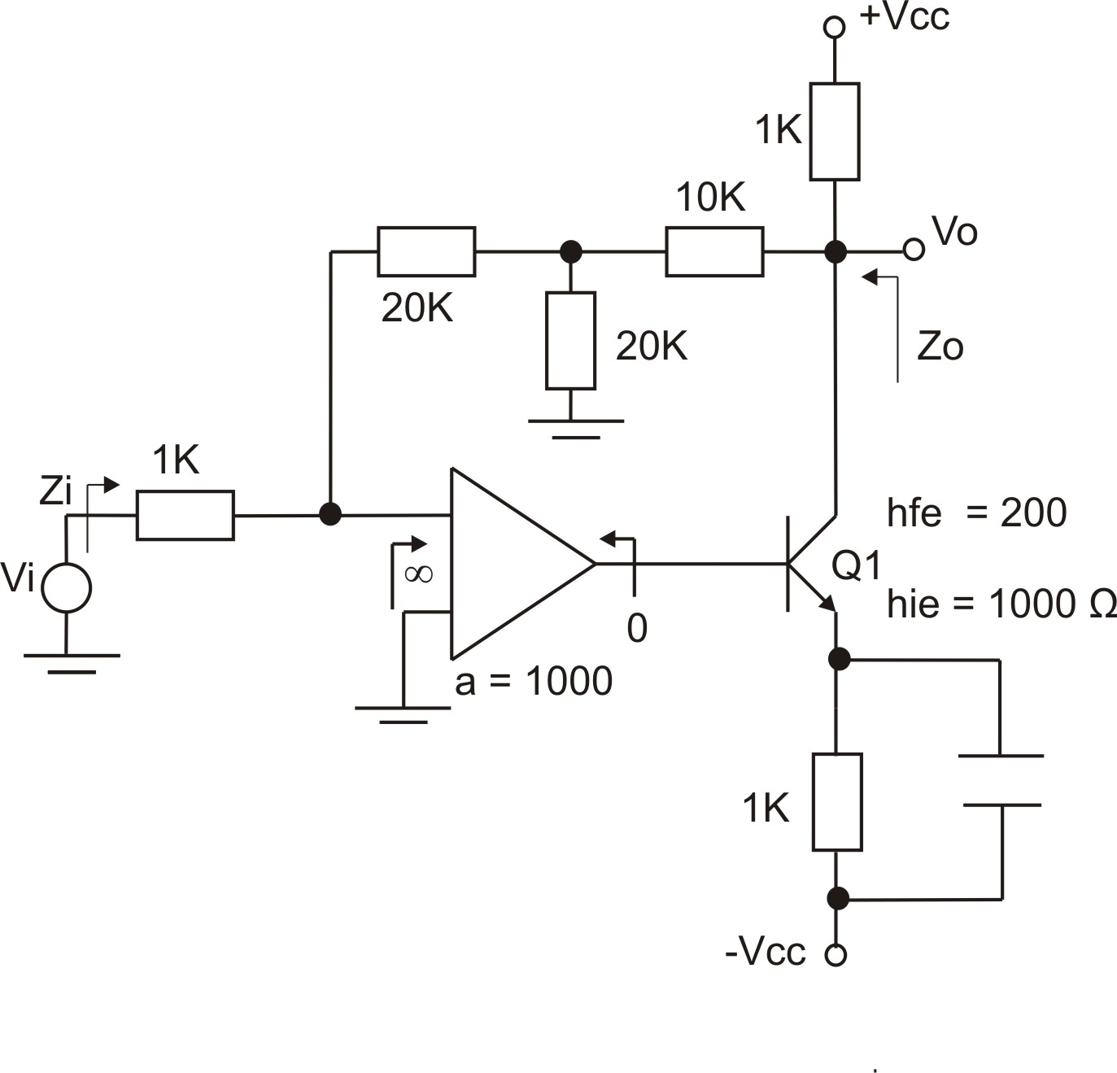
P2) En el circuito mostrado: a) determinar la polaridad de a para realimentación negativa; b) obtener V₀/V_{i} , Z_{i} y Z₀

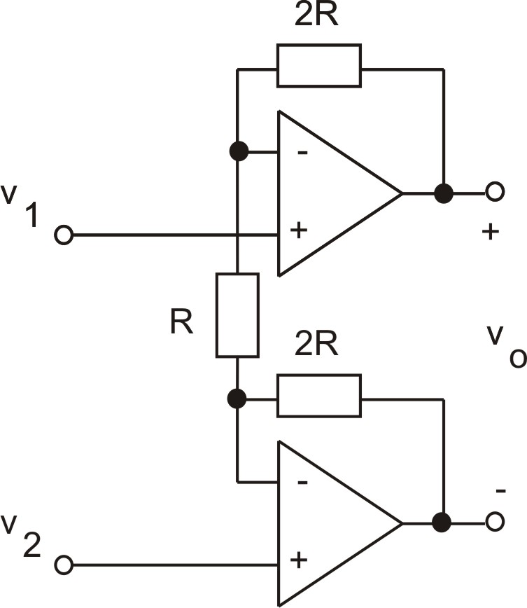
P3) a) Hallar _{V}o _{= f(V}1_{,V}2). b) Obtener los extremos de variación de _{V}o debido a los desajustes, suponiendo que los dos operacionales son del mismo tipo con: _{I}OS , _{I}B y _{V}OS
.

